Частное общеобразовательное учреждение «Перфект-гимназия»

(ЧОУ «Перфект-гимназия»)

РАССМОТРЕНО на заседании МО

(протокол от 29.08.2024 г. № 12)

**Контрольно-измерительные материалы**

**по _____АЛГЕБРЕ________**

**___10___ класс**

**на 2024 – 2025 учебный год**

**Приложение к рабочей программе**

**по предмету «МАТЕМАТИКА»**

**(УМК под редакцией Ш.А. Алимов, Ю.М. Колягин и др.)**

Составитель: *Малыгина*

*Екатерина Александровна*

2024 год

**Паспорт**

**контрольно-измерительных материалов по учебному предмету**

***АЛГЕБРА***

|  |  |  |
| --- | --- | --- |
| **№**  **п/п** | **Контролируемые разделы (темы)**  **предмета** | **Форма контроля** |
| 1 | Повторение курса алгебры основной школы. | Контрольная работа (входной) |
| 2 | Действительные числа. | КР №1 «Действительные числа» |
| 3 | Степенная функция. | КР №2 «Степенная функция» |
| 4 | Показательная функция. | КР №3 «Показательная функция. Показательные уравнения и неравенства» |
| 5 | Логарифмическая функция. | КР №4 «Логарифмическая функция**»** |
| 6 | Тригонометрические формулы. | КР №5 «Тригонометрические формулы» |
| 7 | Тригонометрические уравнения. | КР №6 «Тригонометрические уравнения» |
| 8 | Повторение и систематизация учебного материала | КР № 7 «Итоговая контрольная работа в формате ЕГЭ» (базовый и профильный уровень) |

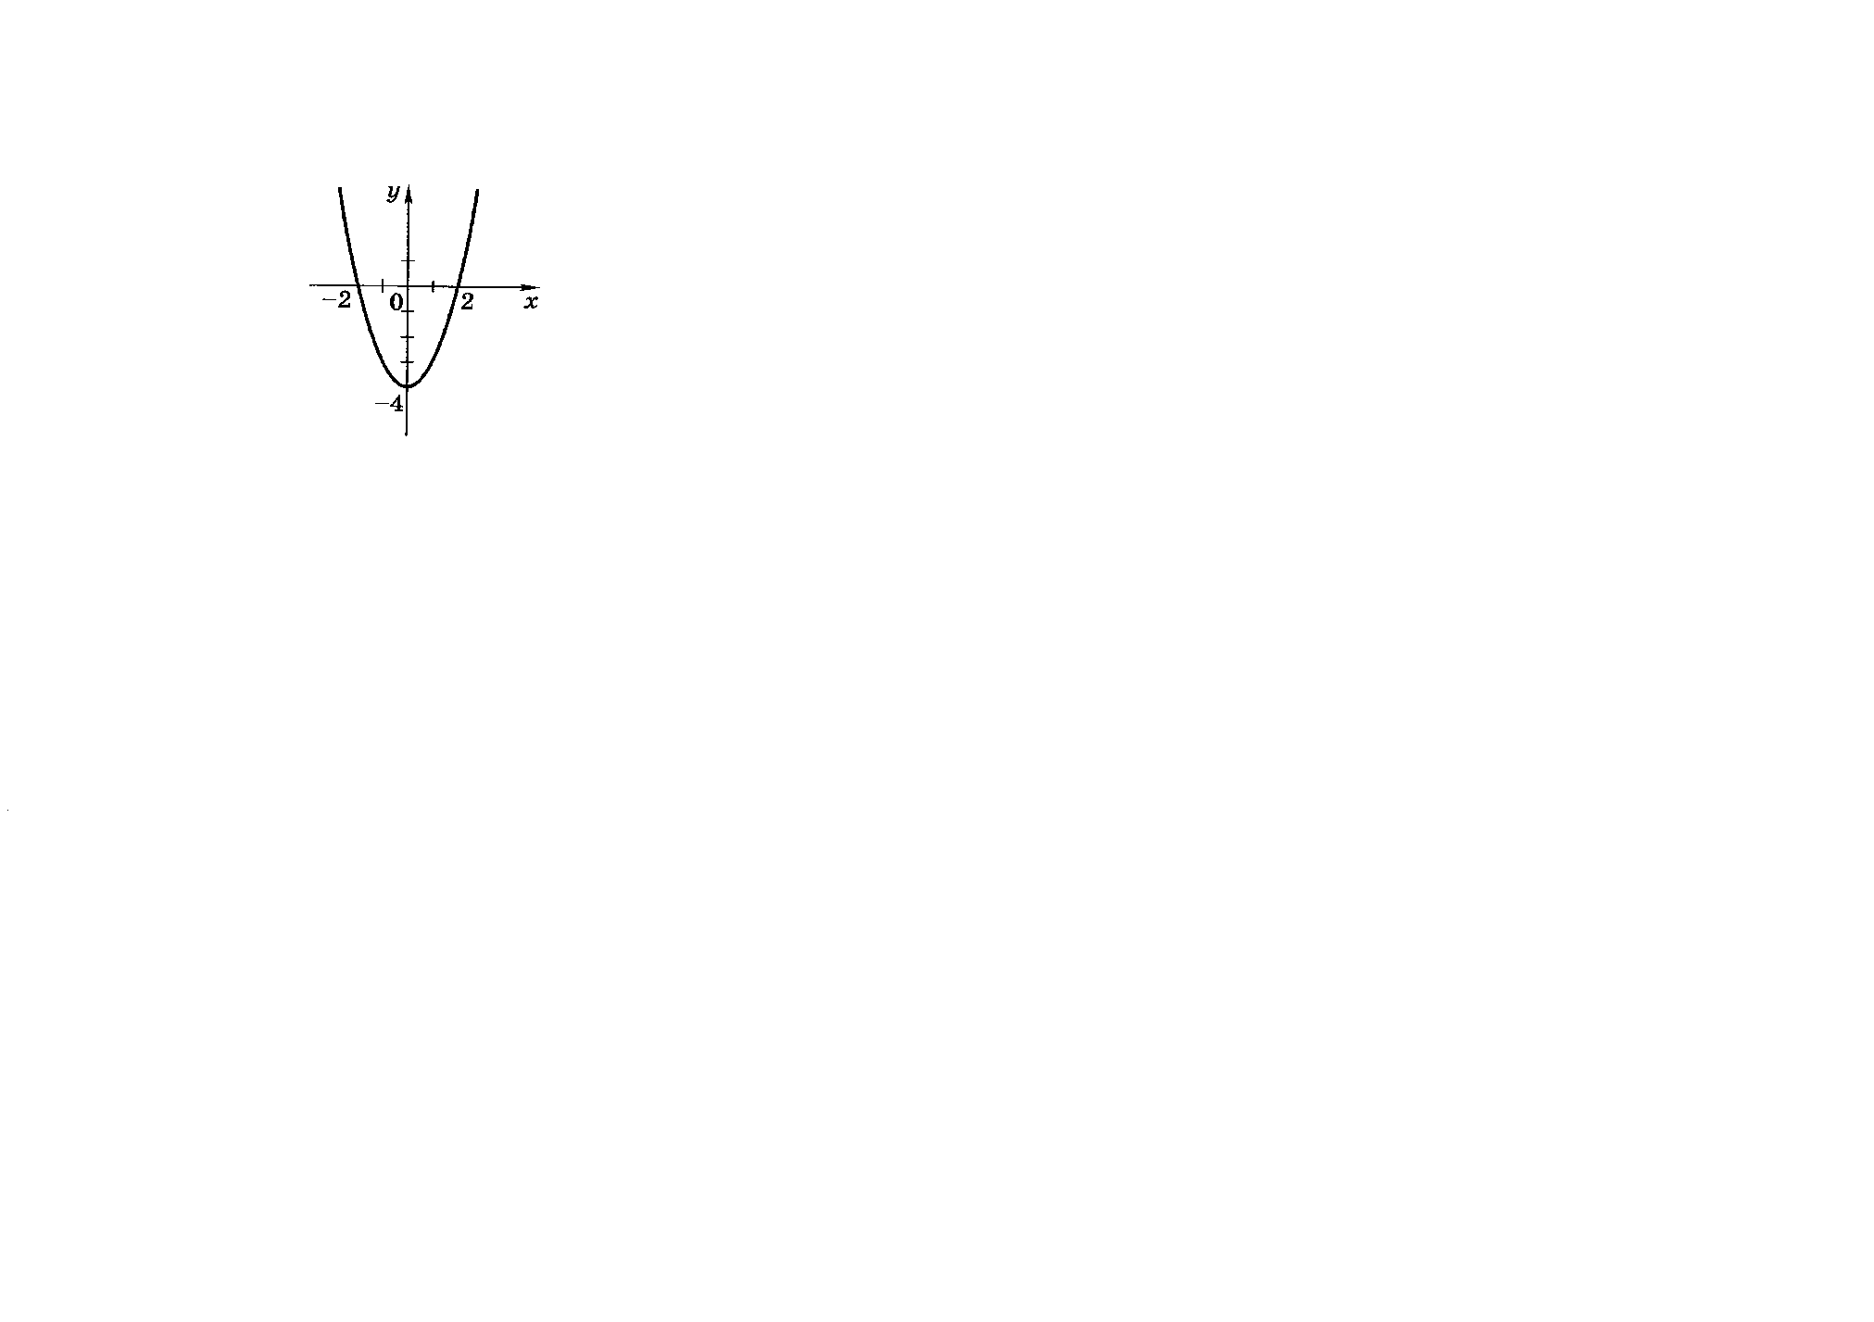Входная контрольная работа

по математике в 10 классе

I вариант

Часть I

1. Найдите область определения выражения: ?
2. График, какой из функций изображен на рисунке? заменить

|  |
| --- |
| 1) ; 2) ; |
| 3) ; 4) . |

|  |
| --- |
| 3. Решите систему уравнений: |
|  |

1) (0;3); 2) (0;-3); 3) (0;3), (-3;6); 4) (3;0), (6;-3).

4. Решите неравенство: а) ; б) ; в) ≤ 0.

5. Чему равно значение выражения , при *а=*?

6. Упростите выражение: 

*Часть II*

7. Упростите выражение: .

8. Найдите значение выражения: .

9. Решите уравнение: .

*Часть III*

10. Моторная лодка прошла против течения реки 120 км и вернулась в пункт отправления, затратив на обратный путь на 2 часа меньше. Найдите скорость лодки в неподвижной воде, если скорость лодки равна 1 км/ч. Ответ дайте в км/ч.

**Система оценивания**

Каждое задание: части I – 1 балл;

части II – 2 балла;

части III – 2 балла.

Итого: 16 баллов.

Оценка: «5» - 15 – 16 баллов;

«4» - 12 – 14 баллов;

«3» - 8 – 11 баллов;

«2» - меньше 7 баллов.

Входная контрольная работа

по математике в 10 классе

*II вариант*

*Часть I*

1. 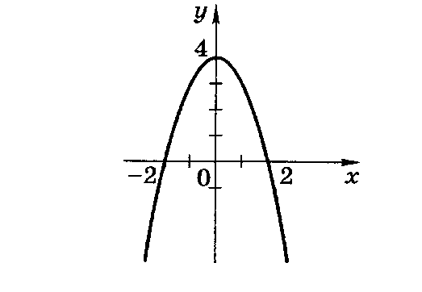Какое из данных чисел не входит в область определения выражения ?
2. График, какой из функций изображен на рисунке?

|  |
| --- |
| 1) ; 2) ; |
| 3) ; 4) . |

|  |
| --- |
| 1. Решите систему уравнений |
|  |

1) (0;3); 2) (0;-3); 3) (0;-3), (3;0); 4) (-3;0), (0;3).

4. Решите неравенство: а) ; б) ; в) ≤ 0.

5. Чему равно значение выражения  при *а=*?

6. Упростите выражение: 

*Часть II*

1. Упростите выражение: .
2. Найдите значение выражения: .
3. Решите уравнение: .

*Часть III*

1. Моторная лодка прошла против течения реки 160 км и вернулась в пункт отправления, затратив на обратный путь на 8 часов меньше времени. Известно, что в неподвижной воде лодка движется со скоростью 15 км/ч. Найдите скорость течения реки. Ответ дайте в км/ч.

**Система оценивания**

Каждое задание: части I – 1 балл;

части II – 2 балла;

части III – 2 балла.

Итого: 16 баллов.

Оценка: «5» - 15 – 16 баллов;

«4» - 12 – 14 баллов;

«3» - 8 – 11 баллов;

«2» - меньше 7 баллов.

Контрольная работа №1 по теме

«Действительные числа»

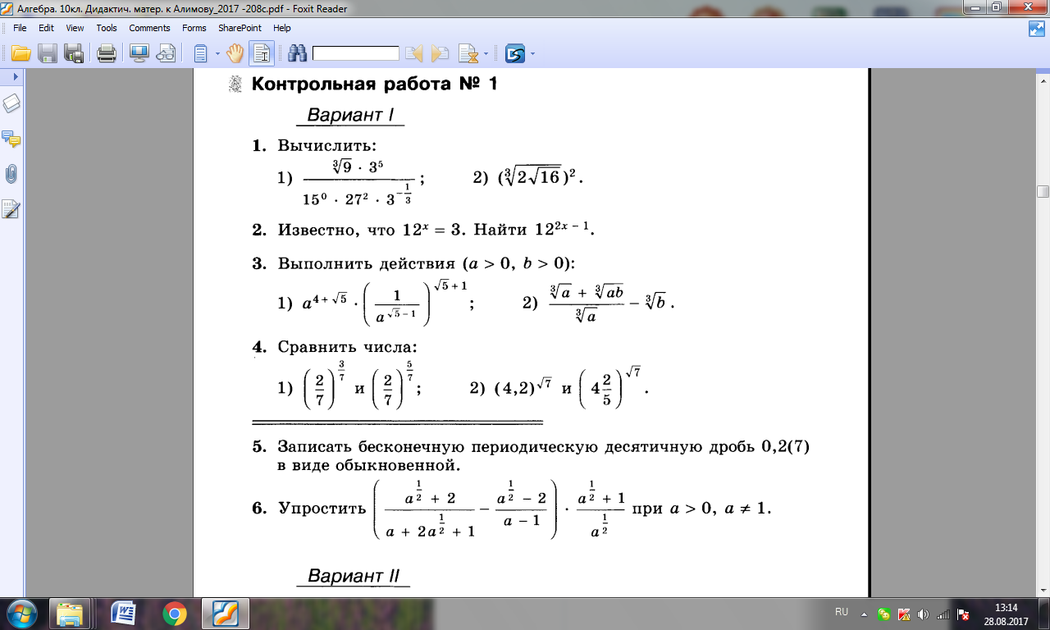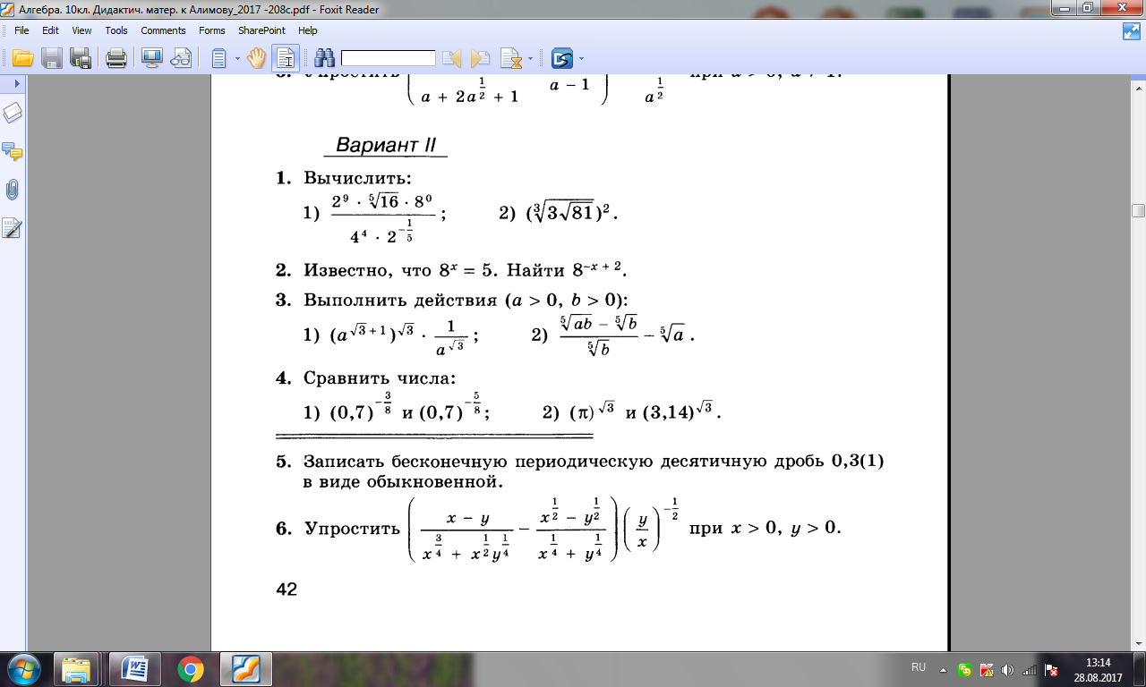

**Характеристика контрольной работы:**

|  |  |  |
| --- | --- | --- |
| Номер задания | Уровень сложности | Проверяемые знания, умения, навыки |
| 1 | базовый | Арифметический корень n- степени. Свойства корня n- степени |
| 2 | базовый | Свойства степени с натуральным показателем |
| 3 | базовый | Преобразование степеней с действительным показателем |
| 4 | базовый | Сравнение степеней с действительным показателем |
| 5 | повышенный | Бесконечная периодическая дробь |
| 6 | повышенный | Преобразование выражений с рациональным показателем |

Контрольная работа № 2 по теме

«Степенная функция»

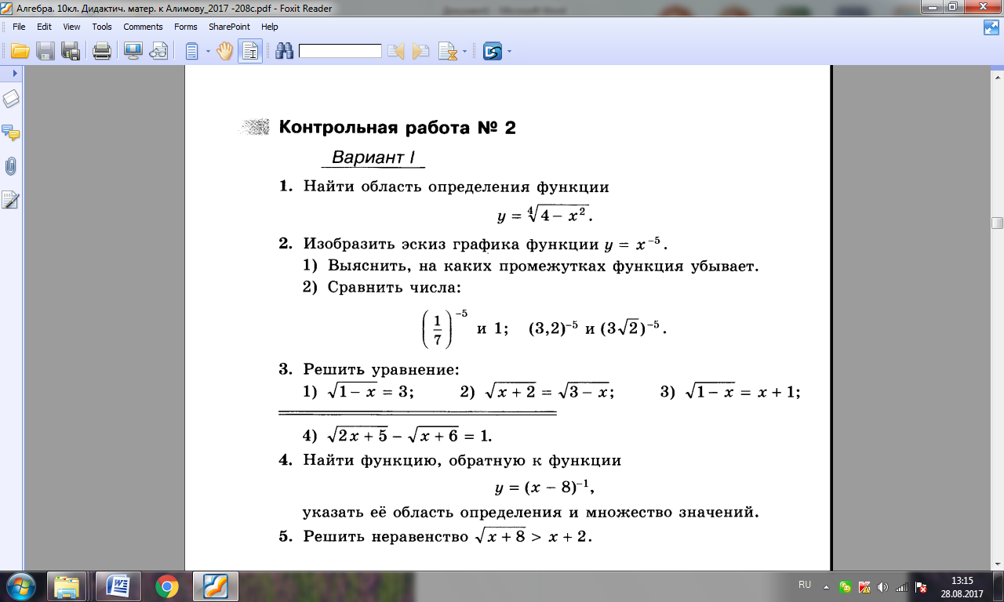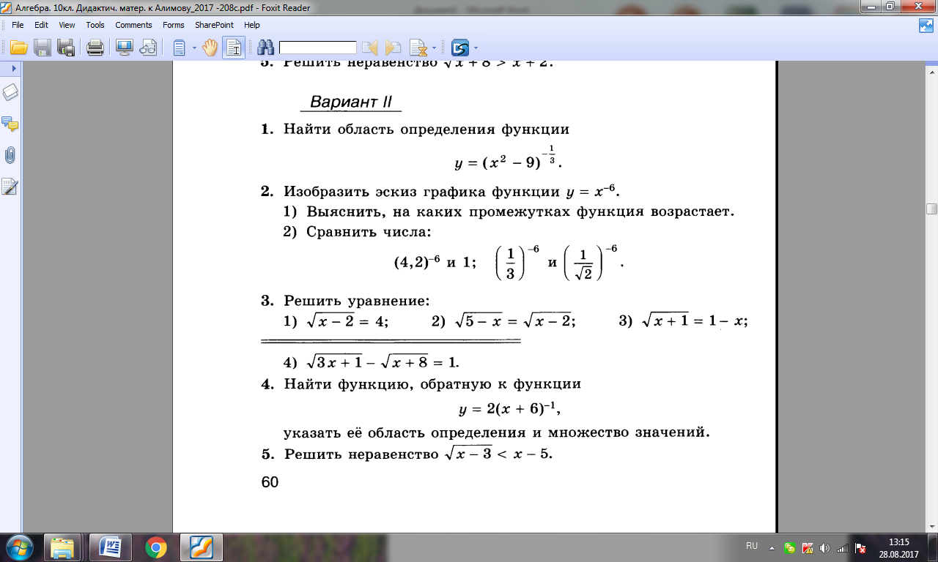

**Характеристика контрольной работы:**

|  |  |  |
| --- | --- | --- |
| Номер задания | Уровень сложности | Проверяемые знания, умения, навыки |
| 1 | базовый | Область определения показательной функции |
| 2 | базовый | Построение графика показательной функции, свойства функции |
| 3 | базовый | Иррациональные уравнения |
| 4 | базовый | Обратная функция |
| 5 | повышенный | Иррациональные неравенства |

**Критерии оценивания:**

«5» - все задания выполнены верно, допускается одна описка, не повлиявшая на конечны результат;

«4» - выполнены правильно четыре заданий базового уровня;

«3» - выполнены правильно три задания базового уровня;

«2» - выполнены правильно менее трёх заданий

Контрольная работа № 3 по теме

«Показательная функция. Показательные уравнения и неравенства»

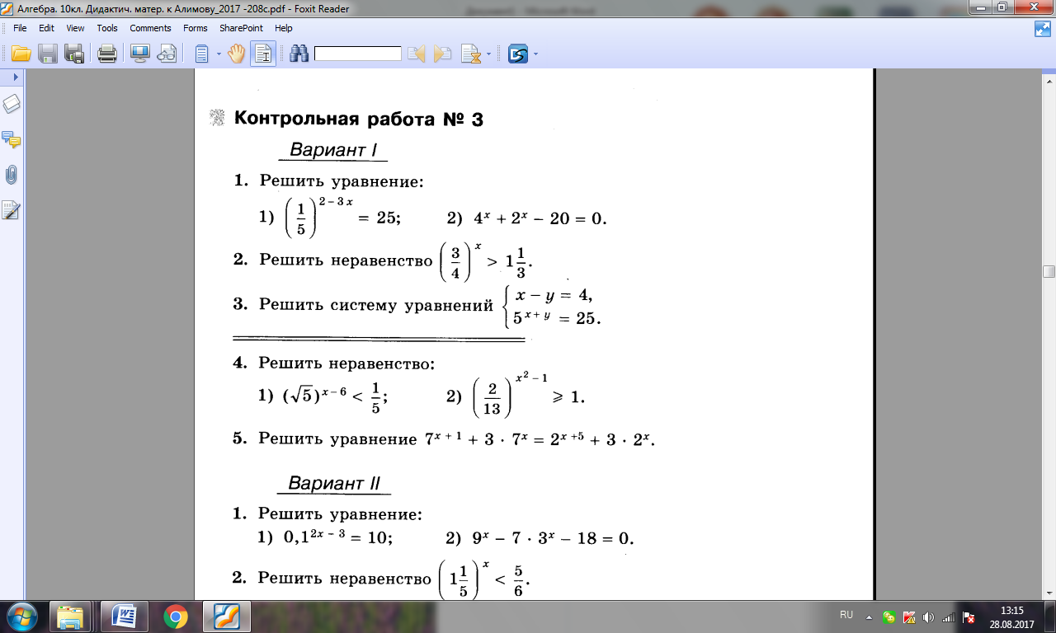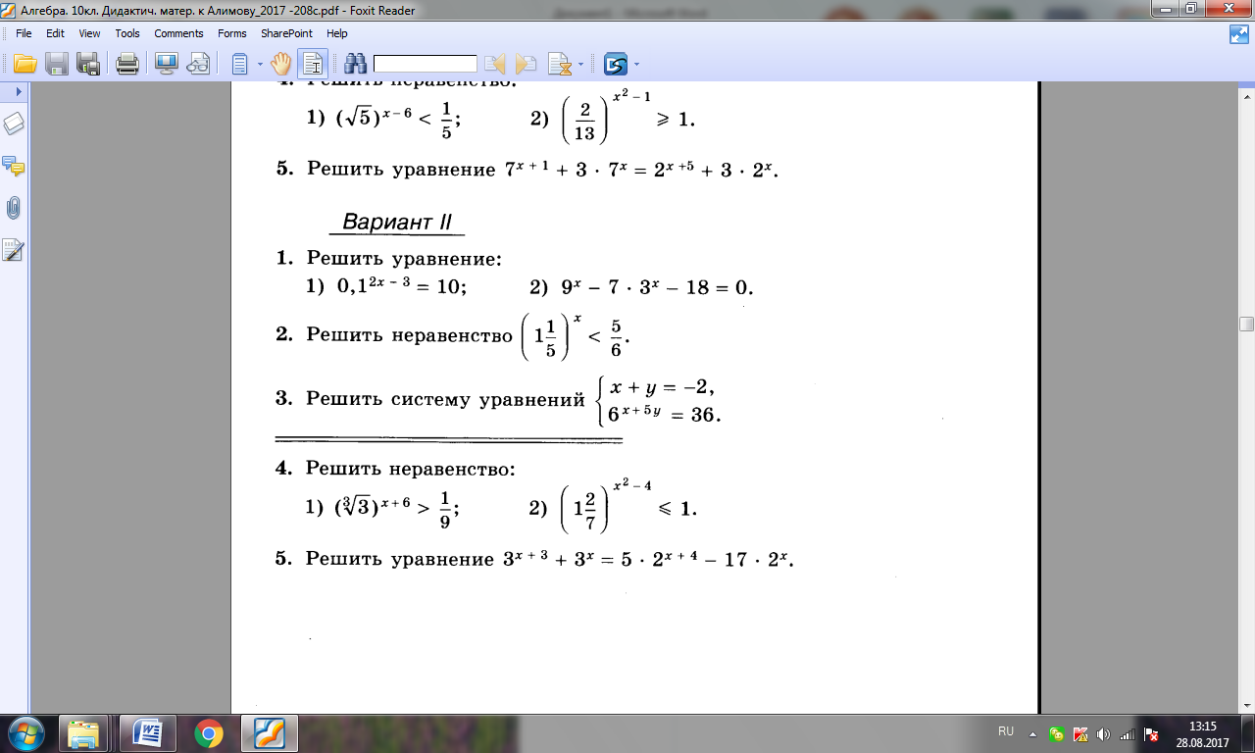

**Характеристика контрольной работы**

|  |  |  |
| --- | --- | --- |
| Номер задания | Уровень сложности | Проверяемые знания, умения, навыки |
| 1 | базовый | Показательное уравнение, квадратное уравнение |
| 2 | базовый | Показательное неравенство |
| 3 | базовый | Система уравнений, показательное уравнение, метод подстановки |
| 4 | повышенный | Показательное неравенство |
| 5 | повышенный | Показательное уравнение, метод замены переменной |

**Критерии оценивания:**

«5» - все задания выполнены верно, допускается одна описка, не повлиявшая на конечны результат;

«4» - выполнены правильно четыре заданий базового уровня;

«3» - выполнены правильно три задания базового уровня;

«2» - выполнены правильно менее трёх заданий

Контрольная работа № 4 по теме

«Логарифмическая функция»

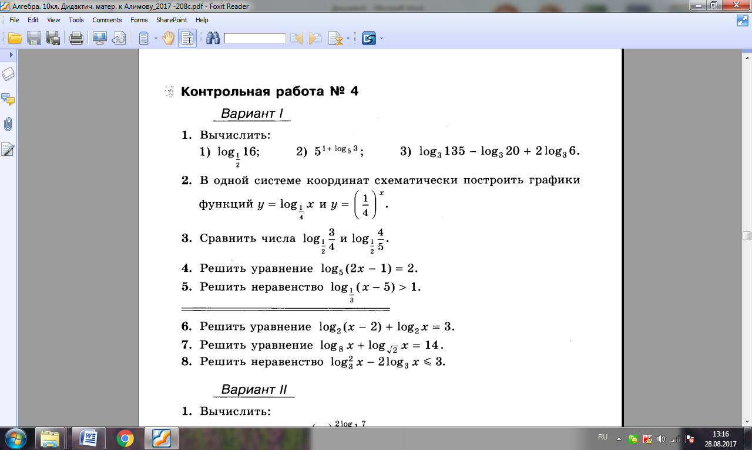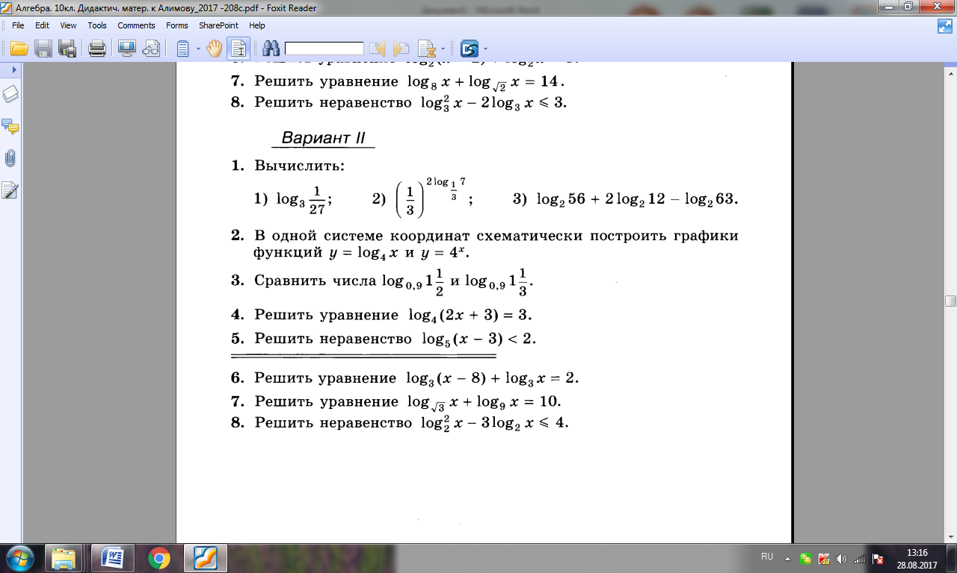

**Характеристика контрольной работы:**

|  |  |  |
| --- | --- | --- |
| Номер задания | Уровень сложности | Проверяемые знания, умения, навыки |
| 1 | базовый | свойства логарифма |
| 2 | базовый | График логарифмической и показательной функции |
| 3 | базовый | Сравнение логарифмических выражений |
| 4 | базовый | Логарифмическое уравнение |
| 5 | базовый | Логарифмическое неравенство |
| 6 | повышенный | Логарифмическое уравнение, свойства логарифма |
| 7 | повышенный | Логарифмическое уравнение, свойства логарифма |
| 8 | повышенный | Логарифмическое неравенства, свойства логарифма |

**Критерии оценивания:**

«5» - 7-8 заданий выполнены верно, допускается одна описка, не повлиявшая на конечны результат;

«4» - выполнены правильно 5-6 заданий;

«3» - выполнены правильно 3-4 задания базового уровня;

«2» - выполнены правильно менее трёх заданий

Контрольная работа № 5 по теме

«Тригонометрические формулы»

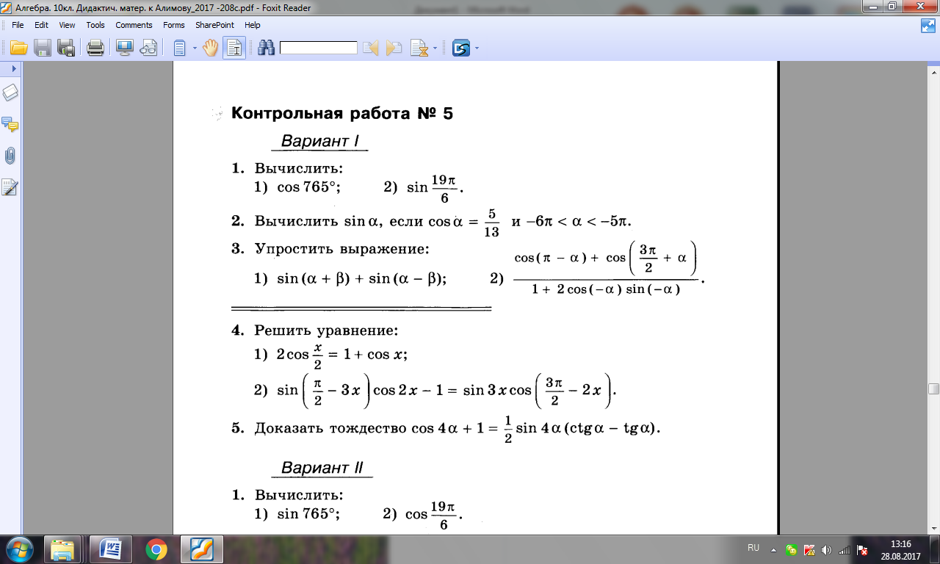

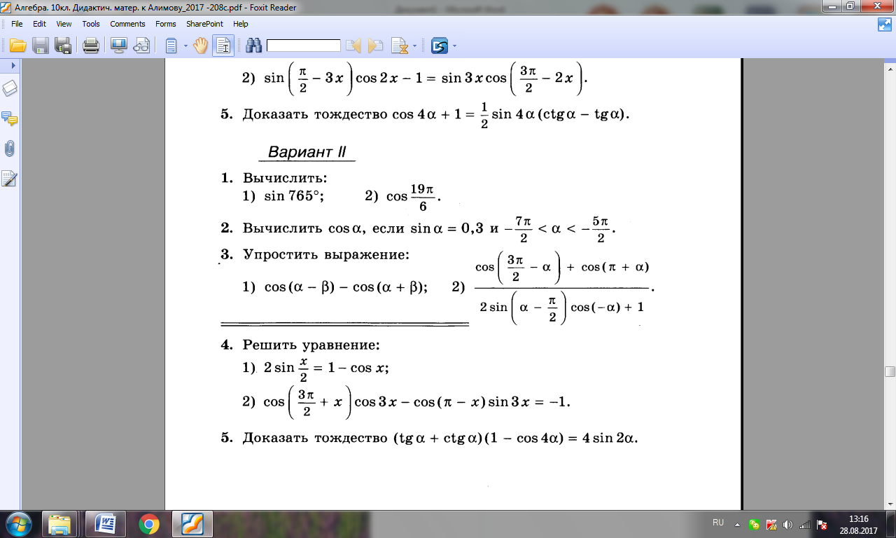

**Характеристика контрольной работы:**

|  |  |  |
| --- | --- | --- |
| Номер задания | Уровень сложности | Проверяемые знания, умения, навыки |
| 1 | базовый | Значение синуса, косинуса угла, выраженного в градусной, радианной мере |
| 2 | базовый | Значение синуса, косинуса угла, основное тригонометрическое тождество |
| 3 | базовый | Формулы синуса, косинуса суммы и разности углов, формулы приведения |
| 4 | повышенный | Тригонометрические уравнения, формулы приведения |
| 5 | повышенный | Преобразование тригонометрических выражений |

**Критерии оценивания:**

«5» - все задания выполнены верно, допускается одна описка, не повлиявшая на конечны результат;

«4» - выполнены правильно четыре заданий базового уровня;

«3» - выполнены правильно три задания базового уровня;

«2» - выполнены правильно менее трёх заданий

Контрольная работа № 6 по теме

«Тригонометрические уравнения»

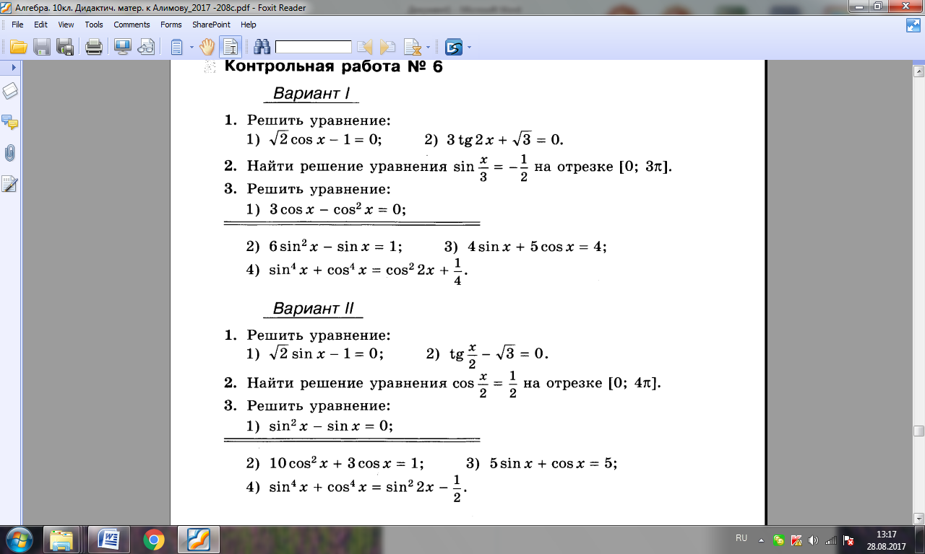

**Характеристика контрольной работы:**

|  |  |  |
| --- | --- | --- |
| Номер задания | Уровень сложности | Проверяемые знания, умения, навыки |
| 1 | базовый | Тригонометрические уравнения |
| 2 | базовый | Тригонометрические уравнения |
| 3 | базовый | Тригонометрические уравнения, квадратное уравнение |
| 4 | базовый | Тригонометрические уравнения, квадратные уравнения |
| 5 | повышенный | Тригонометрические уравнения, формулы понижения степени |

**Критерии оценивания:**

«5» - все задания выполнены верно, допускается одна описка, не повлиявшая на конечны результат;

«4» - выполнены правильно четыре заданий базового уровня;

«3» - выполнены правильно три задания базового уровня;

«2» - выполнены правильно менее трёх заданий

Контрольная работа № 7 по теме

«Итоговая контрольная работа в формате ЕГЭ»

(базовый и профильный уровень)